PRIJATA OBJEDNAVKA POE-2021-69-003864

KONTAi<T 1 / 1

Dodavatel
JP-KONTAKT, s.r.o.
Dasicka 1797 Pardubice 53003
ICO : 25922378 DIC : CZ25922378

Odberatel

Prijemce
Zpusob uhrady Faktura (statni a rozpoctove organizace . ) Nahradni plnenf
Zpusob dopravy Doruceni na pozadovanou adresu

Datum dodani od
Datum dodani do
...
Prakticka skola, Zakladni skola a Mateiska skola Josefa Zemana, Nachod
Raisova 677
Nachod
54701
Ceska republika
ICO odberatele
70836418
DIC odberatele
Kontaktnl osoba
Monika Pakostova, Monika.Pakostova@zsjzemana cz, 491422910
Cislo objednavky odberatele tisk
Prakticka skola, Zakladni skola a Mateiska skola
Komenskeho 392
55102 Jaromef - Josefov

Zaevidoval Filip Pavel 1511 2021 8:58:15 Vyrizuje FIiip Pavel
Kontaktnl osoba pfijemce
Mgr. Oxana Gabrielova, , 777848088

Pof . | Nazev zbozf | Cislo skladu | Objednano | Cena za Jednotku | Cena celkem
1o | Vynaska zbozi na misto v piizemi nebo vytahem bez asistence zakaznika |  | 1,00 ks | 1 580,00 | 1 580,00
20 | SJS • 180. 50 skfin satni, site 50 cm, 2-dflna, seda/modra | 01 | 25,00 ks | 3 190,00 | 79 750,00
30 | SLU 200 lavice satni, lamino seda/ konstrukce seda RAL 7035 | 01 | 3,00 ks | 2 295-,00 | 6 885,00
Cena celkem bez DPH |  | 88 215,00 |  |  | CZK
Celkem DPH |  | 18 525,15 |  |  | CZK
Celkem s DPH |  | 106 740,15 |  |  | CZK

<nNTA"T
JP-KONTAKT, s,.r. J
Dil sicka 1797 · 530 03 P r dut;"
IC: 251122378, D_IC. CZA 9223,7
ti(_
(

Prakt ,cc<a kora, Zakladni skola a Matefr-. a skola
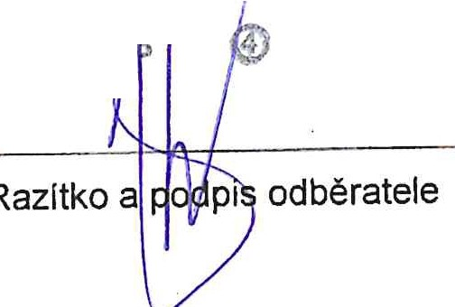
,Josefa Ze111ana, Naf. d
tCO: 1 08 36A
I

Razftko a podpis dodavate1e

IKONlTAlllT

OBJEDNAVKA PRIJATA AODSOUH
1 /f1j2c ).
ONE: . I ,?/

Tento doklad by/ vyt it len inlormatnim systemem QI 102 2, www qt cz

